Министерство образования и науки Российской Федерации
Санкт-Петербургский политехнический университет Петра Великого
Институт металлургии, машиностроения и транспорта

Работа допущена к защите
Заведующий кафедрой
___________ А.В. Лопота
«___»______________2019 г.

ВЫПУСКНАЯ КВАЛИФИКАЦИОННАЯ РАБОТА БАКАЛАВРА

ПРОЕКТИРОВАНИЕ УСТРОЙСТВА ДЛЯ ИССЛЕДОВАНИЯ СПОСОБА ОБЪЕКТИВНОЙ ОЦЕНКИ БОЛЕВОГО СИНДРОМА ЧЕЛОВЕКА

по направлению 15.03.06 «Мехатроника и робототехника»
по профилю подготовки
15.03.06_04 «Автономные роботы»

Выполнил
студент гр. 43328/1 __________ Е.Э. Хомутов

Руководитель __________ А.С. Габриель

Научный консультант __________ Д.Н. Степанов

Консультант
по нормоконтролю __________ С.Г. Чупров

Санкт-Петербург
2019
РЕФЕРАТ
51 с., 30 рис., 25 источников, 1 прил.
БОЛЕВОЙ СИНДРОМ, БОЛЬ, ОБЪЕКТИВНАЯ РЕГИСТРАЦИЯ, РЕГИСТРАЦИЯ БОЛИ, ДИАГНОСТИКА, БУСТЕРНЫЙ ПРЕОБРАЗОВАТЕЛЬ, ИМПЕДАНС
Объектом исследования является способ оценки болевого синдрома человека на основе измерений относительных показателей электрического сигнала при прохождении через патологические зоны.
Целью работы является разработка устройства для исследования способа объективной оценки болевого синдрома человека. В работе приведен аналитический обзор существующих способов оценки болевого синдрома и устройств, которые потенциально могут быть применимы для проведения оценки. Приведены описание способа оценки боли для исследования, структурная и функциональная схемы и схемотехническое описание разработанного устройства.
THE ABSTRACT
51 pages, 30 picture, 25 sources, 1 attachment
PAIN SYNDROME, PAIN, OBJECTIVE REGISTRATION, PAIN REGISTRATION, DIAGNOSTICS, BOOSTER CONVERTER, IMPEDANCE
The object of the study is a method for assessing human pain syndrome based on measurements of the relative indicators of the electrical signal when passing through pathological zones.
The aim of the work is to develop a device for the study of the method of objective assessment of human pain syndrome. The paper provides an analytical review of existing methods for assessing pain syndrome and devices that can potentially be used to conduct an assessment. A description of the method for assessing pain for research, structural and functional diagrams and circuit design of the developed device are given.

СОДЕРЖАНИЕ
Введение 6
1 Обзор существующих технических решений 8
1.1 Шкалы оценки боли 8
1.2 Аппараты серии ДЭНАС 10
1.3 Система мониторинга «ANI – monitor» 12
1.4 Аппараты серии СКЭНАР 13
1.5 Роботизированные медицинские комплексы 14
1.6 Формулировка целей и задачи работы 16
1.7 Вывод по разделу 16
2 Описание способа объективной оценки боли 18
2.1 Обоснование способа оценки 18
2.2 Параметры генерируемых информационных сигналов 19
2.3 Выводы по разделу 20
3 Описание спроектированного устройства 21
3.1 Структурная схема аппаратной части 21
3.2 Функциональная схема аппаратной части 22
3.3 Электрическая схема устройства 23
3.4 Печатная плата 38
3.5 Применение 39
3.6 Выводы по разделу 40
4 Компьютерное моделирование 41
4.1 Моделирование повышающего преобразователя напряжений 41
4.2 Моделирование драйвера H-полумоста 43
4.3 Выводы по разделу 45
Заключение 46
Список использованных источников 47
Приложение А Схема электрическая принципиальная 50

ВВЕДЕНИЕ
В современном мире часто приходится сталкиваться с опасностями и ситуациями, в которых человек может получить травмы и повреждения разной степени тяжести. К таким повреждениям относятся гематомы, растяжения мышц, внутренние повреждения органов, в результате которых человек испытывает боль. Боль – это физиологический ответ организма на вредные воздействия, несущие потенциальную опасность для человека со стороны внешней среды. Ее интенсивность, характер, оценка зависят от субъективного восприятия и пока не поддались «закономерной математической регистрации».
Измерение боли представляется сложным процессом, а определение патологии, вызывающей боль, является достаточно нетривиальной задачей.
Производить оценку болевого синдрома человека можно как субъективную, так и объективную. Субъективная оценка заключается в определении характера, очага и степени тяжести болевого синдрома исключительно на ощущениях больного путем задания врачом соответствующих вопросов в формате «Где болит?». Объективная же оценка заключается в подкреплении полученной информации от больного определением каких-либо качественных характеристик болевого синдрома.
Объективная оценка боли необходима для назначения адекватного лечения и его мониторинга, уточнения объема анальгетиков, принимаемых пациентом, для точной локализации очага боли, а также в качестве способа дополнительной дистанционной диагностики [1].
В настоящие время активно развиваются роботизированные комплексы медицинского назначения [2, 3], в том числе для эвакуации пострадавших. Для тяжелораненых эвакуация с места получения увечий до лечебного учреждения оказывает сильное стрессовое воздействие. Современные эвакуационные комплексы, в основном, управляются в режиме телеуправления человеком-оператором.
В процессе транспортировки система может потерять связь с оператором-врачом, например, в результате плохих погодных условий, и выполнять транспортировку полностью в автоматическом режиме. Именно в эти моменты эвакуации пострадавшего в отсутствие связи с оператором, система должна постоянно мониторить состояние человека, выполнять объективную и всестороннюю оценку с помощью датчиков. в том числе неинвазивных, и принимать решение о медикаментозном вмешательстве (введение обезболивающего, адреналина) на основе тех данных, которые система получает с датчиков (давление, частота сердечных сокращений, температура тела и др.). Давление может как существенно превышать норму либо вследствие сильного болевого синдрома, либо от болезней сердца и сосудов, так и упасть из-за слишком большой потери крови. Чтобы человек не умер от болевого шока, в дополнение к этим датчикам должен быть введен датчик боли, выполненный в виде отдельного модуля и являющийся частью системы мониторинга, разработке которого посвящена данная работа.
Поэтому задача объективной оценки болевого синдрома в настоящее время достаточно актуальна. В то же время решение данной проблемы затруднено. Причина кроется в том, что для получения качественной оценки болевого синдрома необходимо решить вопрос о том, каким именно образом определять качественно боль [4, 5].
В данной работе первая часть посвящена аналитическому обзору существующих приборов и устройств для регистрации болевого синдрома, вторая часть посвящена описанию способа оценки, для исследования которого спроектировано устройство, третья часть посвящена описанию устройства для исследования выбранного способа и области применения устройства, четвертая часть посвящена компьютерному моделированию разработанной электрической схемы.

Обзор существующих технических решений
В настоящее время большая часть способов оценки болевого синдрома основываются исключительно на суждениях пациентов [6].
В данном разделе рассмотрены существующие способы и устройства для детектирования болевого синдрома.

Шкалы оценки боли
Существует по меньшей мере 10 хорошо разработанных шкал боли, которые помогают оценить степень боли [7]. Некоторые из данных шкал являются наиболее подходящими для людей определенного возраста, в то время как другие более пригодны для людей, активно занимающихся своим собственным здоровьем. Используются в основном психологические и психофизиологические тесты. В общем случае, шкалы боли делятся на определенные категории.
Наиболее распространены визуальные аналоговые шкалы (ВАШ), на которых пациента просят отметить место на шкале, которое соответствует его уровню боли. Пример ВАШ приведен на рисунке 1.

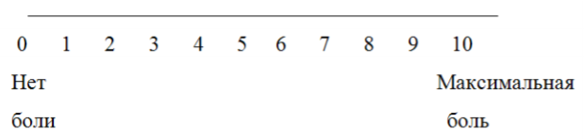
Рисунок 1 – Визуально-аналоговая шкала

Преимуществом данных шкал является и простота и доступность обработки результатов. Недостатком же является отсутствие в оценке качественных характеристик болевого синдрома. Также эмоциональное состояние больного вносит значительные погрешности в оценку.
Категориальные шкалы, которые в качестве основных средств оценки используют список слов, из которых пациенту предлагается выбрать те, которые наиболее точно характеризуют испытываемую им боль. Слова строят в ряд в сторону увеличения тяжести боли и нумеруют. Применение категориальной шкалы имеет ряд преимуществ. Она проста в применении, позволяет адекватно определить болевой синдром пациента, результаты словесной оценки коррелируют с результатами других способов оценки боли, однако для ее применения требуется глубокое понимание приводящихся в ней терминов, а также категориальная шкала не позволяет точно отразить индивидуальные факторы пациента, влияющие на боль [5].

Аппараты серии ДЭНАС
В последнее время набирают популярность аппараты фирмы ДЭНАС:
- ДиаДЭНС-Т;
- ДЭНАС-ПКМ, представлен на рисунке 2;
- ДЭНАС-Т и другие.
Принцип работы аппаратов ДЭНАС основан на осуществлении ДЭНС-терапии [8].
ДЭНС – динамическая электронейростимуляция, является способом неинвазивного воздействия на организм с целью восстановления его функций. Основная идея ДЭНС-терапии заключается в воздействии на органы и покровы человека электрическими нейроподобными импульсами, которые организм воспринимает как собственные [8, 9].
Аппараты, основанные на ДЭНС, воздействуют на организм через встроенные или выносные электроды и в процессе чрескожного воздействия отслеживают изменение емкостной составляющей подэлектродного участка кожи.

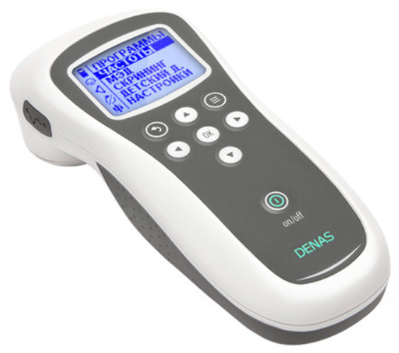
Рисунок 2 – Аппарат ДЭНАС-ПКМ

В результате проведенного реверс-инжиниринга аппарата ДЭНАС-Т получен импульс, представленный на рисунке 3. Импульс имеет сложную биполярную форму, представляющую прямоугольный импульс с фиксированной амплитудой с последующей затухающей синусоидой. Поскольку в первую очередь аппарат предназначен именно для терапевтического воздействия, в следствие чего анализ изменения параметров данного импульса после прохождения через покровы человека затруднен. Амплитуда напряжения импульса регулируется в диапазоне от 25 до 140 В. Также, было выяснено, что аппаратное ограничение силы тока импульса ограничена 5 мА, что при амплитуде от 100 до 200 В оказывает значительное воздействие на покровы человека, изменяя их состояние и не позволяющее в режиме реального времени произвести измерения.

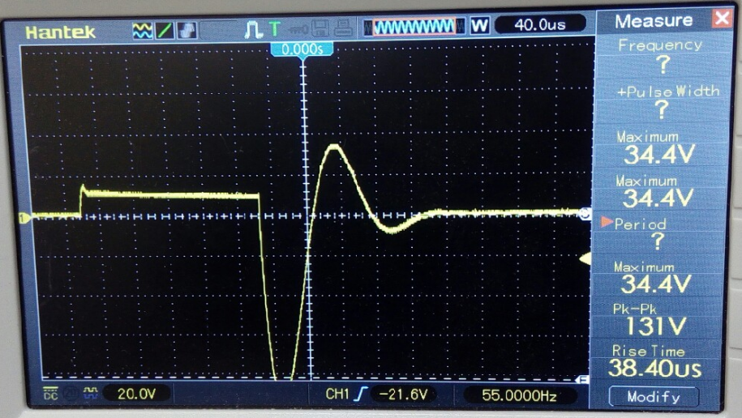
Рисунок 3 – Импульс аппарата ДЭНАС-Т
Аппараты данной серии в первую очередь предназначены для терапевтического воздействия, а не проведения диагностики, из-за чего они не позволяют оценить научную составляющую болевого синдрома. В аппарате встроена функция Скринниг, позволяющая провести локализацию очага боли, но не позволяющая произвести оценку тяжести болевого синдрома пациента. У аппаратов отсутствует возможность подключения их к персональному компьютеру для сохранения результатов сканирования очага боли и проведения последующей обработки.

Система мониторинга «ANI – monitor»
ANI (Analgesia Nociception Index) – индекс анальгезии-ноцицепции позволяет непосредственно измерять активность вегетативной нервной системы на основе вариабельности сердечного ритма и дыхательных паттернов [10, 11]. Регистрация сердечного ритма осуществляется с помощью электрода, закрепляющегося на грудной клетке пациентах.
ANI-monitor предназначен для оценки и контроля уровня боли, а также для предупреждения чрезмерного введения опиатов. ANI-monitor представлен на рисунке 4 [12].

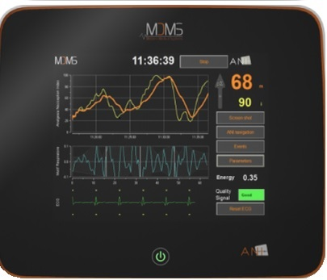
Рисунок 4 – ANI-monitor

Данный монитор позволяет провести объективную оценку боли на основе измерения качественных параметров болевого синдрома. Для работы с данным аппаратом требуется квалифицированный специалист, так как от размещения электродов на груди пациента зависит точность получаемой оценки, поэтому используется только в клинических медицинских учреждениях. Также монитор не позволяет установить очаг боли, так как получаемая им оценка основывается на суммарном болевом синдроме, который испытывает пациент.

Аппараты серии СКЭНАР
СКЭНАР – это аппарат для проведения физиотерапии. Приборы данной серии выпускаются как для домашнего пользования – «ЧЭНС – СКЭНАР» (рисунок 5), так и профессиональные – «СКЭНАР-1-НТ» (рисунок 6).

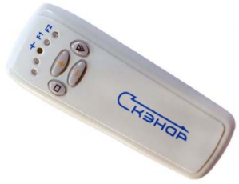
Рисунок 5 – ЧЭНС-СКЭНАР

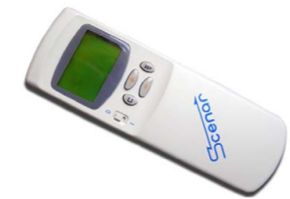
Рисунок 6 – Профессиональный аппарат СКЭНАР-1-НТ
Принцип работы аппаратов фирмы СКЭНАР основан на СКЭНАР-воздействии, схожей с ДЭНС.
СКЭНАР-воздействие – воздействие на кожную поверхность человека электрическими нейроподобными, изменяющимися во времени импульсами за счет биологической обратной связи. Отличие от ДЭНС-терапии заключается в том, что используется обратная связь не по емкостной составляющей кожной поверхности, а по изменению подкожного импеданса (сопротивлению).
СКЭНАР аппараты позволяют генерировать импульсы с помощью генератора импульсов на основе обратноходового преобразователя с частотой в диапазоне от 14 до 350 Гц. Вследствие чего импульс имеет определенно заданную форму, в виде затухающей синусоиды [13]. Эпюра напряжения генерируемого импульса представлена на рисунке 7.

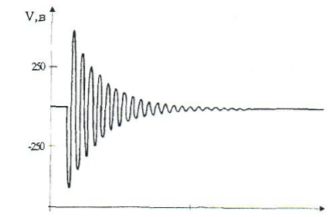
Рисунок 7 – Эпюра импульса на электроде

Аппараты серии СКЭНАР позволяют локализовать очаг боли, как и ДЭНАС-аппараты, но также не позволяет оценить степень тяжести болевого синдрома. Также аппараты не дают возможности перепрограммировать аппарат с целью расширения диапазона частот и уменьшения шага генерируемых импульсов.

Роботизированные медицинские комплексы
В настоящее время существуют и активно развиваются различные роботизированные комплексы и системы медицинского назначения. К ним относятся американские платформа LSTAT [14] и система поддержания жизнедеятельности тяжелораненых Lightweight Trauma Module [15], приведенные на рисунке 8, а также отечественного производства комплекс «АНГЕЛ» [16] и робот «Спасатель» [3] (рисунок 9) от ЦНИИ РТК.

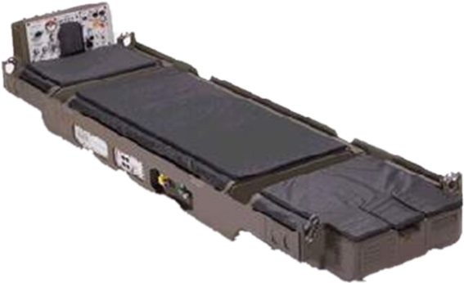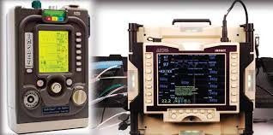
Рисунок 8 – Платформа LSTAT и модуль Lightweight Trauma Module

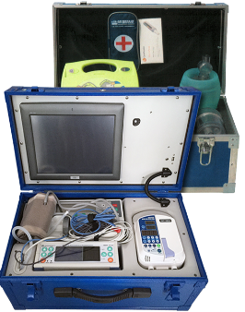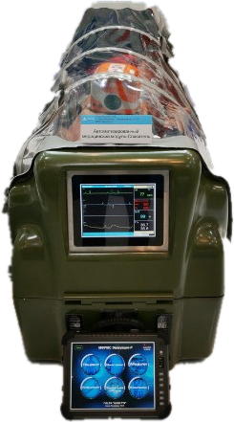
Рисунок 9 – Автоматизированный комплекс «АНГЕЛ» и робот «Спасатель»

Основными задачами представленных комплексов являются:
- безопасная эвакуация пострадавших и поддержание их жизнедеятельности в процессе транспортировки;
- автоматизация мониторинга состояния раненых и выполнение медицинских процедур в ходе транспортировки.
Система управления состояния раненого в рассмотренных комплексах, в основном, построена по модульному принципу, благодаря чему может быстро дополняться дополнительным оборудованием и датчиками. Система мониторинга и состоит из отдельных подсистем, таких как контроль давления с помощью аппарата ЭКГ, контроля дыхания с помощью газоанализатора и капнографа, контроль температуры тела с датчиком измерения температуры кожи и ядра тела, контроль содержания гемоглобина в крови с помощью пульсоксиметра. На основании получаемых данных от отдельных подсистем, система управления в автоматическом режиме принимает решение о проведении медицинских процедур (введении обезболивающего и других). В случае же, если раненый потерял много крови, в автоматическом режиме система не сможет правильно оценить его болевой синдром, ввиду низкого давления, не примет определенных мер по его снижению, что может привести к летальному исходу из-за болевого шока.

Формулировка целей и задачи работы
Целью работы является разработка устройства для исследования способа объективной оценки болевого синдрома человек с последующей возможностью интегрирования в систему управления робота. Для ее достижения необходимо решить следующие задачи:
- проанализировать существующие способы и устройства оценки боли;
- выбрать наиболее подходящий способ объективной оценки боли;
- разработать структурную и функциональную схемы аппаратной части устройства, позволяющего реализовать предложенный способ оценки;
- разработать электрическую принципиальную схему устройства;
- спроектировать печатную плату;
- выполнить компьютерное моделирование.

Вывод по разделу
Использование визуальных аналоговых и цифровых шкал, опросников качества жизни чревато получением ложной оценки. Если испытуемый хочет скрыть боль или преувеличить ее, он может ввести в заблуждение доктора и нарушить процесс оценки. Устройства по определению параметров боли на основе регистрации изменений сосудистого тонуса, кровенаполнения сосудов, биоэлектрической активности мозга, термографических параметров указывают на то, что выявленные сдвиги сопровождают боль, однако они специфичны и не могут быть критериями объективизации боли. Также рассмотренные выше устройства не могут быть интегрированы в автономную систему управления робота.
В результате проведенного аналитического обзора принято решение спроектировать устройство-датчик в виде отдельного модуля, который может быть встроен в систему управления автономного робота для дополнительного мониторинга состояния и поддержания жизнедеятельности раненого при доставке в условиях отсутствия связи с оператором-врачом, когда автоматически необходимо принять решение о медикаментозном вмешательстве.

Описание способа объективной оценки боли

Обоснование способа оценки
Известно, что кожные/подкожные покровы, внутренние органы, мышцы человека имеют сопротивление и емкость. Данные параметры влияют на электрические сигналы. Сопротивление «съедает» часть энергии импульса, и амплитуда сигнала уменьшается, а емкость – сглаживает, являясь интегратором. Влияние данных параметров представлено на рисунках 10 и 11.

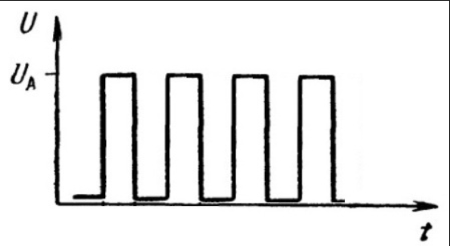
Рисунок 10 – Импульс при нулевом сопротивлении и емкости

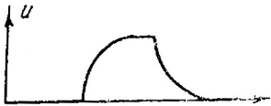
Рисунок 11 – Импульс при наличии сопротивления и емкости

Также известно, что покровы человека в течение дня могут изменять значения своих индуктивности и сопротивления. На данные значения влияют индивидуальные особенности – это биологический ритм жизни, эмоциональное состояние человека. В возбужденном состоянии увеличивается количество нейронных связей между покровами человека и внутренней средой, в результате чего сопротивление человека уменьшается. По этой же причине при наличии внешних и внутренних повреждений данные параметры также отклоняются от нормы, соответствующей здоровому состоянию [17]. При внешнем повреждении кожи, например, прокол чем-либо острым, сопротивление кожи в области поражения заметно уменьшается.
Таким образом, по изменению параметров электрического сигнала можно судить о степени повреждения, тем самым выполнить качественную оценку болевого синдрома человека.
Для проведения объективной оценки рассматривается способ качественной оценки, заключающийся в генерации прямоугольных импульсов и регистрации их изменений. Регистрация импульсов выполняется на потенциальном очаге боли с сеткой с варьируемым шагом для объективизации.

Параметры генерируемых информационных сигналов
В качеств генерируемого сигнала выбран прямоугольный импульс, так как он имеет простую форму, и его удобно анализировать. Кожа человека является сильным диэлектриком и для того, чтобы импульс смог «пробить» ее, необходимо приложить большое напряжение, поэтому принято решение реализовать возможность регулирования амплитуды напряжения в диапазоне от 100 до 300 В. Максимальное значение средней силы тока 50 мкА, которое является безопасным для человека, не оказывающем влияния на кожные и внутренние покровы [18]. Частота генерации сигналов не более f_{sw} = 200 Гц с, так как при низкочастотном режиме устройство менее подвержено помехам, чем при работе в высокочастотном.
Период генерируемых сигналов определяется как:

(1)

При скважности k = 50 % длительность импульса рассчитывается по формуле (2).

(2)

Выводы по разделу
Существующие предварительные исследования способа объективной оценки болевого синдрома показывают [6], что возникновение боли сопровождается изменением емкостной составляющей кожного импеданса, а данное изменение непосредственно приводит к изменению параметров пропускаемого импульса через кожу человека. В связи с этим требуется разработка специального устройства для проведения дальнейших исследований и границ применимости данного способа.

Описание спроектированного устройства

Структурная схема аппаратной части
Составлена структурная схема аппаратной части проектируемого устройства, приведенная на рисунке 12. Центральной частью датчика является микроконтроллер для задания частоты, формы генерируемых электрических импульсов и регистрацией их по прохождению через тело человека, а также для отправки результатов сканирования на персональный компьютер или систему управления автономного робота для дальнейшей обработки.

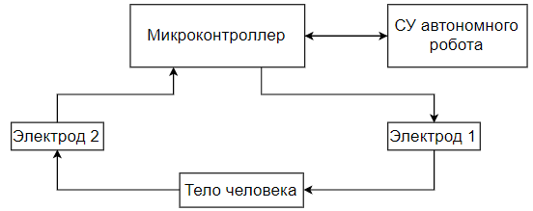
Рисунок 12 – Cтруктурная схема аппаратной части устройства

Функциональная схема аппаратной части
Функциональная схема проектируемого устройства для исследования способа оценки болевого синдрома человека представлена на рисунке 13.

.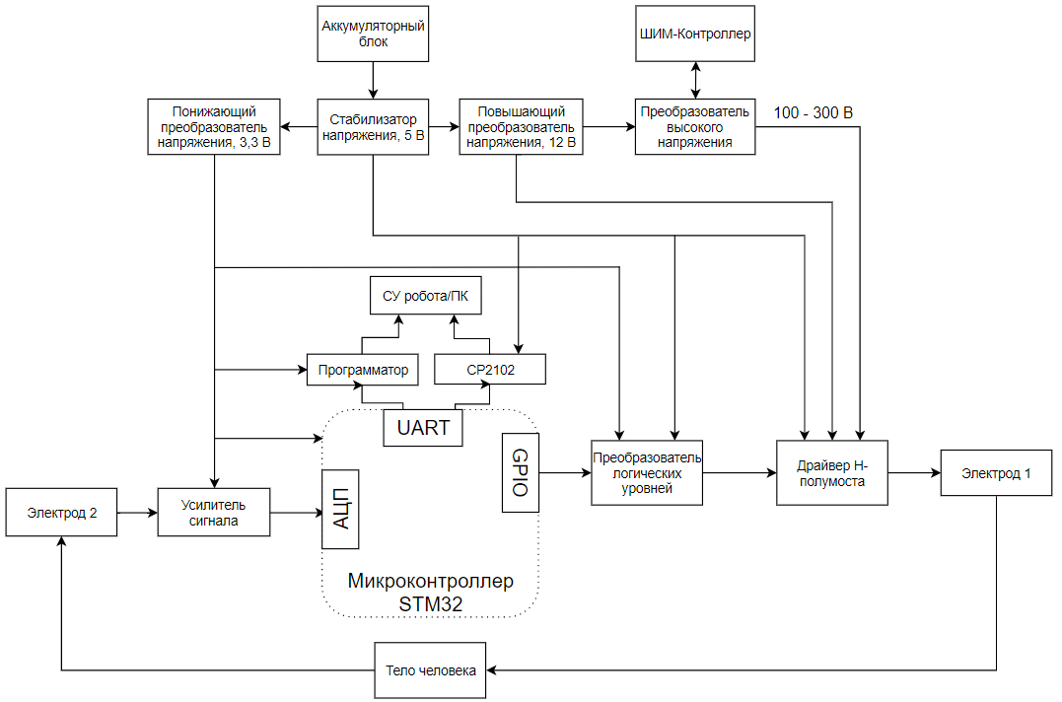
Рисунок 13 – Функциональная схема устройства

Принцип работы спроектированного устройства заключается в следующем: импульс пропускается через электрод 1, прикладываемый к коже человека. Далее, испускаемый импульс улавливается и регистрируется электродом 2, сигнал с электрода 2 поступает на вход усилителя сигнала на основе инструментального операционного усилителя, включенного по дифференциальной схеме, а затем – на вход встроенного аналого-цифрового преобразователя (АЦП) микроконтроллера.
Генерация импульсов осуществляется с помощью генератора импульсов на основе бустерного преобразователя напряжения без гальванической развязки. Данная схема выбрана из-за простоты своей реализации, меньшем количестве необходимых электрических компонентов по сравнению со схемой на основе обратноходового преобразователя, а также наличия возможности изменения амплитуды, частоты и формы генерируемых электрических импульсов. За поддержание величины напряжения на выходе генератора импульсов отвечает ШИМ – контроллер UC3843. Данный контроллер выбран ввиду своей распространенности и доступности.
За параметры генерируемого импульса, а также его считывание и отправку на компьютер, отвечает микроконтроллер STM32F103C8T6. Данный микроконтроллер идеально подходит для устройств с батарейным питанием, имеет низкое энергопотребление в режиме ожидания, встроенный 12-битный аналого-цифровой преобразователь (АЦП), а также позволяет изменять параметры испускаемых импульсов в достаточно широком диапазоне с малым шагом деления.
Общение с системой управления робота и компьютером осуществляется по стандартному интерфейсу связи UART, а также через преобразователь интерфейса USB/UART на базе чипа CP2102.
Устройство снабжено аккумуляторным источником питания с стабилизатором напряжения 5 В. Микроконтроллер питается от 3,3 В. Генератор импульсов питается от 12 В. Поэтому в схеме предусмотрены два преобразователя напряжения 5,0/3,3 В, 5/12 В.

Электрическая схема устройства
На основе разработанной функциональной схемы (рисунок 13) составлена принципиальная электрическая схема устройства, приведенная в приложении А.

Схема питания устройства
Плата рассчитана на питание от напряжения 7,2 В двух последовательно включенных литий-ионных аккумуляторов типа 18650, емкостью 2500 мАч каждый.
В качестве схемы питания устройства используется схема, приведенная на рисунке 14.

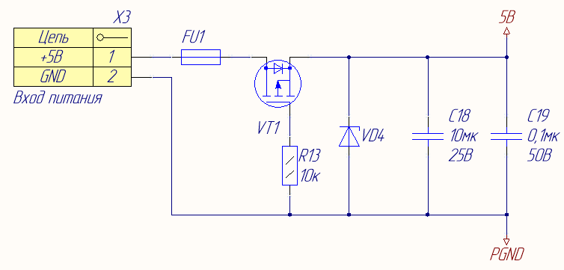
Рисунок 14 – Схема питания устройства

Во избежание непредвиденного потребления тока предусмотрен самовосстанавливающийся предохранитель на 2,6 А. Полевой транзистор p-типа необходим для защиты от переполюсовки, стабилитрон SMAJ5.0A ограничивает напряжение питания схемы на уровне 5 В.

Питание цифровой части
Цифровая часть состоит из микроконтроллера и преобразователя логических уровней. Питание цифровой части осуществляется от напряжения 3,3 В. Для получения 3,3 В используется понижающий импульсный DC-DC модуль-преобразователь 5,0/3,3 В на основе распространенной микросхемы LM3671MF-3.3. Схема преобразователя приведена на рисунке 15.

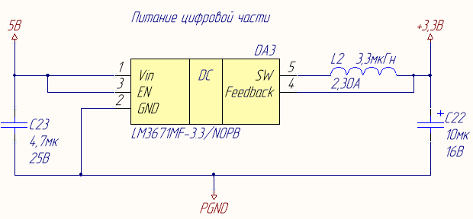
Рисунок 15 – Преобразователь напряжений 5,0/3,3 В

Питание силовой части
Силовая часть включает непосредственно повышающий преобразователь напряжений на основе бустерной схемы, а также драйвер Н-моста для управления генерацией импульсов. Питание силовой части осуществляется через повышающий импульсный DC-DC модуль-преобразователь 5/12 В на основе микросхемы XL6009E1. Схема подключения модуля приведена на рисунке 16. Полная схема питания устройства приведена в приложении А.

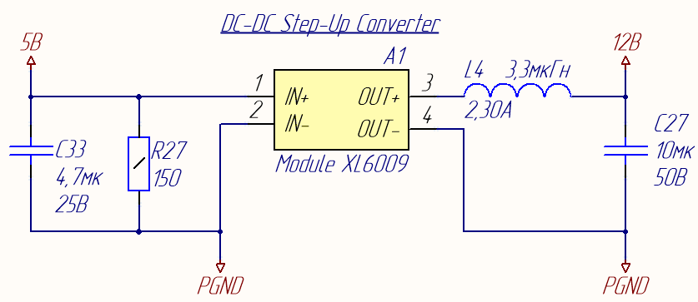
Рисунок 16 – Преобразователь напряжений 5/12 В

Схема подключения микроконтроллера STM32F103
Микроконтроллер необходим для управления генерацией импульсов с последующим аналого-цифровым преобразованием принятого сигнала. Как упоминалось ранее, питание микроконтроллера осуществляется от 3,3 В. Для программирования микроконтроллера предусмотрен порт для подключения программатора X1. Общение с компьютером осуществляется через модуль преобразователь интерфейсов USB-UART на базе микросхемы CP2102. Схема подключения микроконтроллера приведена в приложении А.

Бустерный преобразователь напряжений
Для обеспечения большой амплитуды напряжения выходного импульса разработана схема на основе повышающего бустерного преобразователя, представлена на рисунке 17. Полная схема подключения приведена в приложении А.

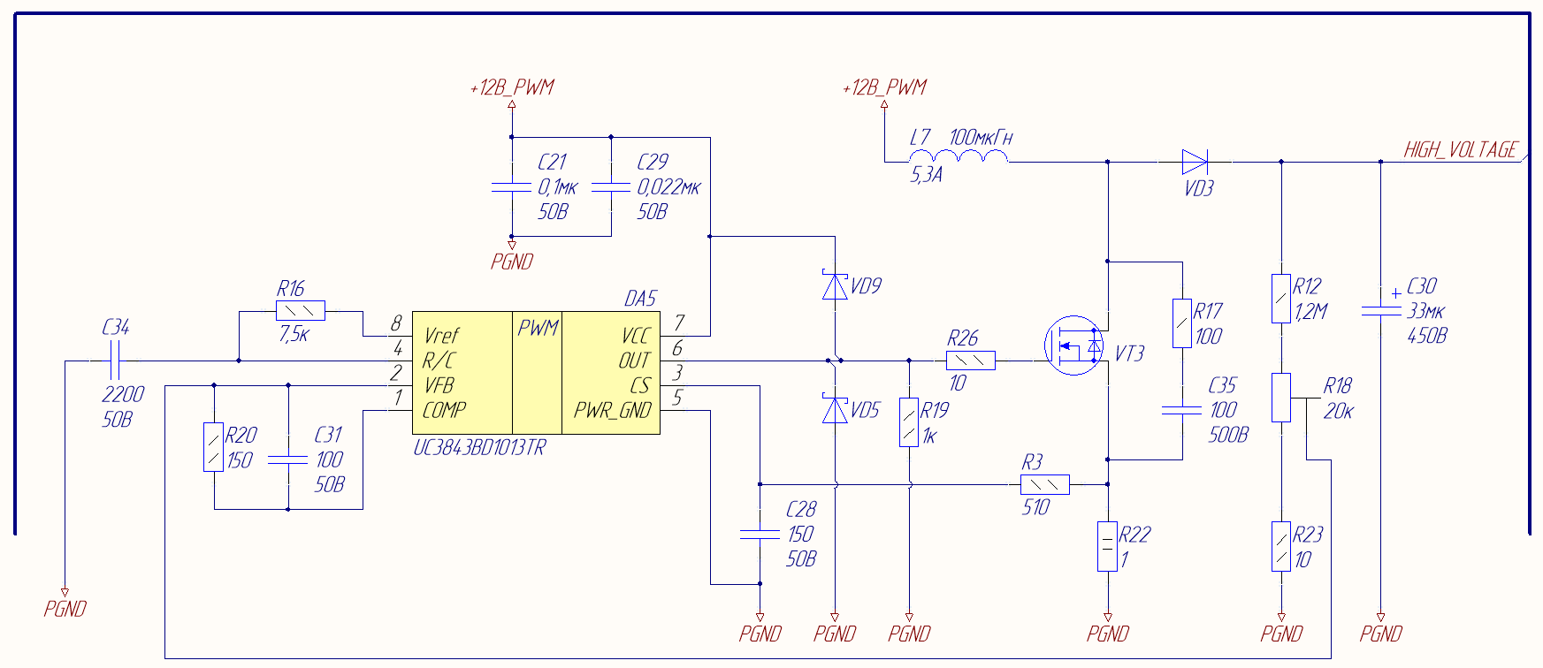 Рисунок 17 – Бустерный преобразователь напряжения

Принцип работы заключается в следующем: при замыкании ключа-транзистора VT3 ток через дроссель L7 устремляется на землю, и катушка накапливает энергию. Затем транзистор закрывают. Из соотношения (3) ясно, что ток через индуктивность не может измениться мгновенно, индуктивность стремится поддержать ток в цепи и создает дополнительную ЭДС.

(3)

В результате, напряжение на выходе дросселя резко возрастает, и катушка отдает энергию в цепь через ультрабыстрый высоковольтный диод VD3, заряжая бустерный конденсатор C30. Далее, транзистор открывается, и дроссель снова запасает энергию. В этот момент нагрузка питается от бустерного конденсатора. Диод необходим, чтоб ток с конденсатора не шел обратно на катушку и в источник.
За временем открытия/закрытия транзистора, величиной протекающего тока через дроссель отвечает микросхема ШИМ-контроллера серии UC3843, которая имеет все необходимые функциональные возможности для создания импульсного источника питания с обратной связью по току и постоянной частотой преобразования.
Частота работы микросхемы задается двумя частотозадающими резистором R16 и конденсатором C34. Конденсатор заряжается от Vref (5 В) через частотозадающий резистор R16, а разряжается внутренним источником тока. Величина конденсатора определяет значение «мертвого» времени выходного каскада микросхемы. «Мертвое» время – это время, в течение которого оба ключа выходного каскада закрыты для предотвращения короткого замыкания источника питания на землю. По рисунку 18, приведенному в справочнике [19, с.106] выбрано значение 2,2 нФ, соответствующее 0,65 мкс «мертвого» времени.

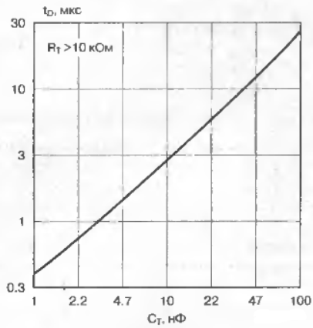
Рисунок 18 – Зависимость «мертвого» времени от емкости

Величина частотозадающего резистора определяется из рисунка 19. приведенного в документации на микросхему [20, c.10] Из рисунка видно, что частоте 100 кГц при емкости 2,2 нФ соответствует сопротивление 7,5 кОм.

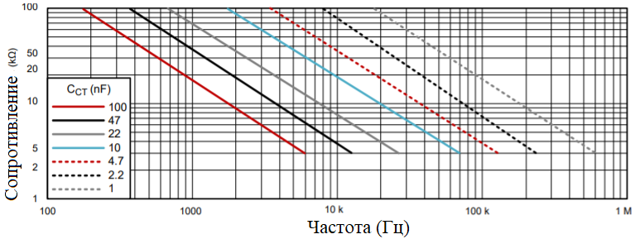
Рисунок 19 – Зависимость комбинации частотозадающих резистора и конденсатора от частоты

Согласно формуле (4), частота внутреннего генератора при данных емкости и сопротивлении составляет 104 кГц.

(4)

где R – частотозадающее сопротивление;
C – частотозадающая емкость.
Максимальное время открытия транзистора VT3 определяется как:

(5)

где t_{deadTime} – «мертвое» время, равное 0,65 мкс.
Максимальный ток на дросселе L7 при данной частоте генератора и значении индуктивности 100 мкГн:
(6)

где U_{supply} – напряжение питания силовой части, равное 12 В;
L – величина индуктивности дросселя.
Контроль тока через дроссель осуществляется через преобразование ток-напряжение на внешнем резисторе R22, связанном с землей. При нормальной работе напряжение на резисторе R22 подается на не инвертирующий вход внутреннего компаратора контроля тока. Повышение напряжения на резисторе выше 1 В приводит к отключению работы микросхемы, транзистор VT3 закрывается. Таким образом, при шунте в 1 Ом, токоограничение определяется по выражению:

(7)

Контроль напряжения на выходе выполнен через делитель напряжения R12 – R18 – R23. Для возможности регулировки выходного напряжения преобразователя в качестве резистора R18 выбран подстроечный резистор, подвижный контакт с которого подключен по цепи обратной связи на UC3843.
Система контроля напряжения на выходе работает следующим образом: при превышении напряжения выше 2,5 В на подвижном контакте резистора R18, контроллер уменьшает ШИМ-управление открытием/закрытием транзистора VT3, при понижении напряжения ниже 2,5 В – соответственно повышает коэффициент заполнения ШИМ транзистор VT3, магнитная энергия накапливается, а затем отдается в цепь. Таким образом, контроллер аппаратно поддерживает 2,5 В на выходе.
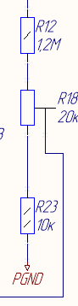
Рисунок 20 – Делитель напряжения

Для подобранного делителя напряжения, приведенного на рисунке 20, диапазон регулирования выходного напряжения на выходе определяется по формулам (8, 9).

(8)
(9)

где U_{backStop} – напряжение стабилизации, равное 2,5 В;
R12, R18, R23 – значения резисторов делителя напряжений.
С учетом допустимых отклонений номиналов резисторов выходное напряжение будет в диапазоне от 95 до 314 В.
Согласно формуле (10), определяющей минимальное значение бустерного конденсатора, выбран ближайший по номиналу электролитический конденсатор, емкость 33 мкФ из стандартного ряда Е24.

(10)

где ΔU –пульсации по напряжению, равные 0,3 В (0,1 % от максимального значения напряжения.

Драйвер H-полумоста
В качестве ключей для генерации высоковольтных импульсов используются мощные MOSFET n-канальные транзисторы IRF840ASPBF. Главное их преимущество по сравнению с биполярными заключается в том, что в полевом транзисторе управление выходным сигналом осуществляется не током, а приложенным напряжением к затвору, а также они отличаются более высоким быстродействием.
Для полного открытия большинства n-канальных транзисторов, как правило, необходимо, чтоб напряжение на затворе превысило напряжение на истоке на 10 - 12 В. Так как микроконтроллер максимально может дать на выходе 3,3 В, для управления MOSFET транзисторами применяется специальная драйвер-микросхема которая формирует необходимый управляющий сигнал для транзистора и является связующим звеном между микроконтроллером и полевыми транзисторами. Одной из наиболее распространенной микросхемой-драйвером является IR2110 от компании Internalional Rectifier, представленной на рисунке 21. Полная схема подключения приведена в приложении А.

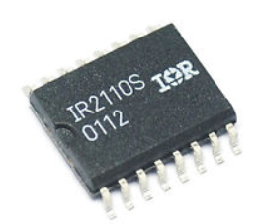
Рисунок 21 – Драйвер IR2110
Питание логической части IR2110 осуществляется от 5 В, а микроконтроллера STM32F103C8T6 – 3,3 В. В связи с этим возникает задача согласования логических уровней между двумя контроллерами. Одним из наиболее распространенных способов является применение специальной микросхемы-преобразователя уровней, специально созданных для решения данной задачи. Например, микросхема TXB0104PWR представляет собой неинвертирующий двунаправленный четырехканальный с отдельными шинами питания Vcca и Vccb. Порт А работает в диапазоне 1,2 - 3,6 В, порт B в диапазоне 1,65 - 5,50 В.
Схема подключения преобразователя уровней приведена на рисунке 22.

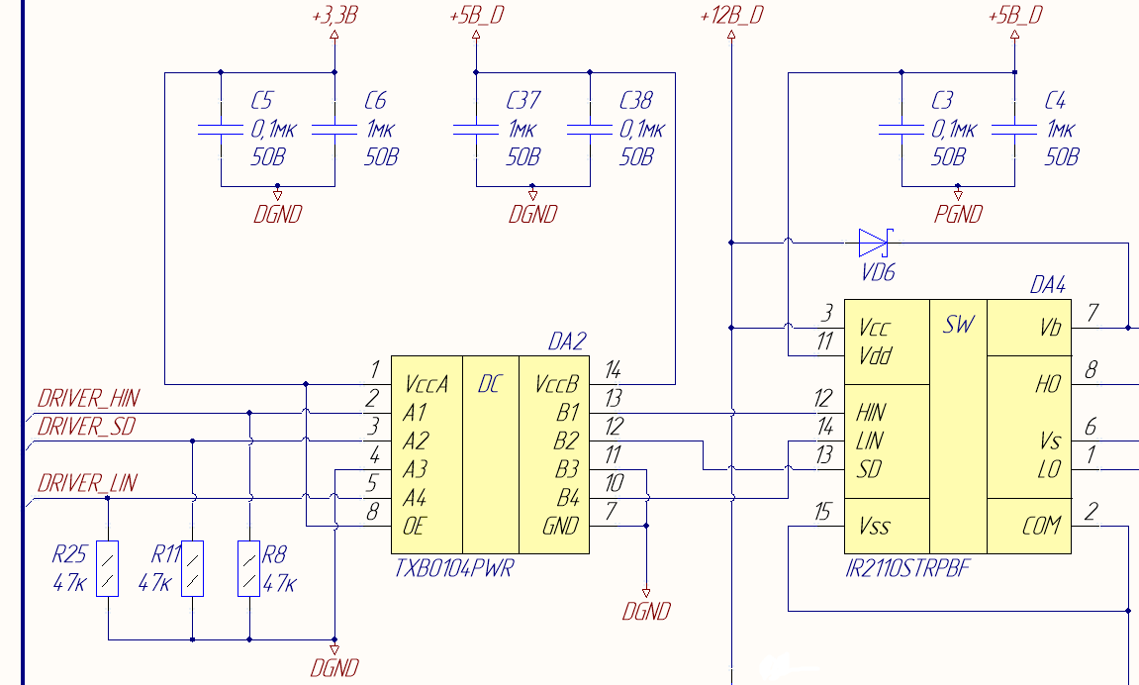
Рисунок 22 – Схема подключения TXB0104PWR

Для предотвращения ложной установки логической единицы на выходе преобразователя уровней (такая ситуация возможна в момент запитывания устройства), каналы порта А через резисторы подтянуты на землю.
Драйвер подключен по схеме H-полумоста, приведенной на рисунке 23.

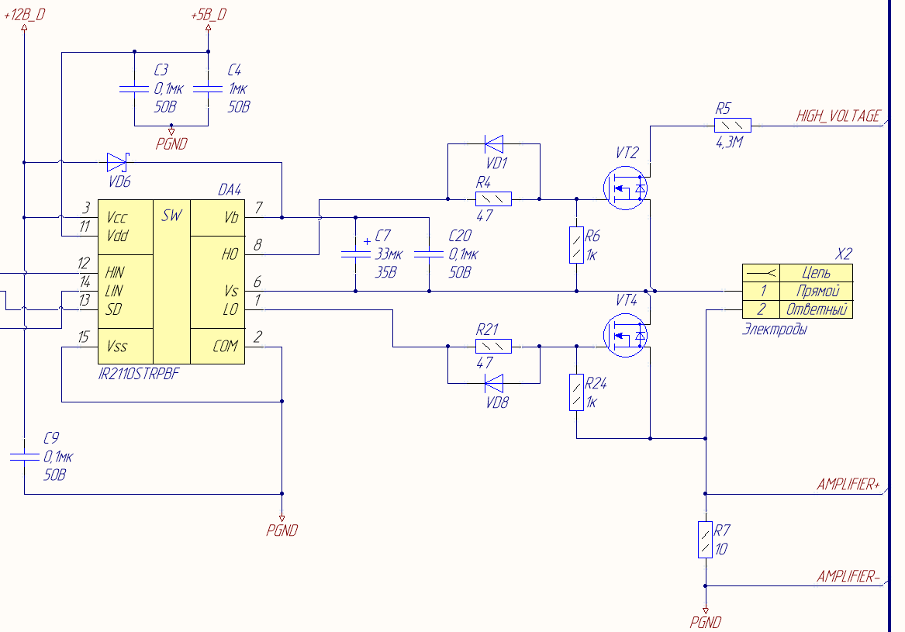
Рисунок 23 – Схема подключения драйвера

Схема работает следующим образом: есть два электрода, на одном генерируется импульс, на втором – улавливается данный импульс. Генерация импульсов на первом электроде осуществляется через MOSFET транзистор, включенный по схеме верхнего ключа. Измерение импульса после прохождения через покровы человека регистрируется инструментальным усилителем, на вход которого подаются сигналы с выводов шунта R7, последовательно включенного в цепь электрода 2.
Для надежного и качественного управления высоковольтным MOSFET-транзистором верхнего плеча необходимо обеспечить напряжение на затворе выше напряжения на истоке на V_{min} = 10...12 В. Для этого в цепь включена усилительная цепь, состоящая из бустрепного диода VD6 и конденсатора C7. Эта цепь нужна для «подкачки» напряжения источника питания на затворе транзистора верхнего ключа VT2. Транзистор VT4 необходим для зарядки конденсатора С7.
Для ограничения тока в высоковольтной цепи служит резистор R5. Амплитудное значение на нем определяется по формуле (11).

(11)

где I_{average} – = среднее значение тока для, равное 50 мкА.
С учетом формулы (12) номинальное значение токоограничивающего резистора находится:

(12)

где U_{outMax} – максимальное выходное напряжение преобразователя напряжений.
Бустрепный диод необходим для предотвращения разрядки конденсатора C7 в источник питания, поэтому он должен быть ультрабыстрым с малым временем переключения для минимизации заряда, возвращаемого из бустрепного конденсатора в источник питания. Диод должен выдерживать минимальный заряд, передаваемый конденсатором (13):

(13)

где Q_{g} – полный заряд затвора;
I_{qbsMax} – ток покоя цепи верхнего ключа;
Q_{ls} – заряд, требуемый для сдвига уровня за один цикл.
Обратный ток бустрепного диода (14) определяется как произведение полного заряда конденсатора (13) на частоту коммутации:

(14)

С учетом результата выражения (14) выбран стандартный диод Шоттки SK34A с максимальным обратным током 500 мА и прямым падением напряжения V_{bootDiode} = 0,55 В.
На основании [21, 22] сопротивление человека в качестве нагрузки в расчетах электрических цепей принимается за R_{human} = 1 кОм. Падение напряжения на нагрузке определяется:

(15)

где R_{sense} – сопротивление шунта R7, равное 10 Ом.
Бустрепный конденсатор должен накапливать заряд (13), сохраняя при этом полное напряжение, в противном случае напряжение на HO может упасть ниже порогового значения и привести к закрытию транзистора верхнего ключа VT2. Поэтому заряд на конденсаторе должен как минимум в два раза превышать значение, найденное в выражении (13). Минимальную емкость конденсатора можно рассчитать следующим образом:

, | (16)  (17)

где V_{CC} – напряжение питания драйвера;
V_{LS} – падение напряжения на нагрузке, определяемое выражением (15).
С учетом результата (17) и рекомендаций по выбору [23] выбран танталовый конденсатор 33 мкФ/35 В.
Затвор транзистора обладает емкостью. Следовательно, при подаче отпирающего напряжения на затвор в начальный момент времени образуется короткое замыкание затвор-исток, что может привести к выходу из строя драйвера и транзистора. Также, в момент закрытия транзистора затворные емкости разряжаются во внутренней цепи драйвера. Поэтому в цепи затвора необходимо ограничивать ток.
Ток заряда затвора определяется формулой (18).

(18)

Резисторы R4 и R21 используются для токоограничения в цепи затвора и управлением временем открытия транзисторов. С учетом выражения (19) выбраны резисторы номиналом 47 Ом.

(19)

Для управления MOSFET-транзисторами микросхема имеет три входа, подключенных к микроконтроллеру через преобразователь логических уровней. При подаче логической единицы на вход HI и LI осуществляется вывод высокого уровня на затвор VT2 и VT4 соответственно. При подаче логического нуля – MOSFET-транзисторы закрываются. Вход SD используется для включения/отключения драйвера: логический нуль соответствует включенному состоянию драйвера, логическая единица – драйвер выключается.
Когда на входе LI – высокий уровень, транзистор нижнего ключа VT4 открывается и C7 заряжается до уровня Vb, соответствующему напряжения питания 12 В.
Резисторы R6 и R24 необходимы для подавления шума на затворе и самопроизвольного открытия транзисторов.
Диоды VD1 и VD8 служат для быстрого разряда затворных емкостей путем минования затворных резисторов разрядным током.

Инструментальный усилитель
Как упоминалось в п. 3.3.5, для измерения информационного импульса после прохождения через покровы человека используется инструментальный усилитель INA122P. Достоинством инструментального усилителя по сравнению с стандартным операционным усилителем, включенного по дифференциальной схеме, является высокое входное сопротивление усилителя, оказывающее влияние на точность измерения. Схема подключения инструментального усилителя приведена на приложении А.
На входы усилителя подаются сигналы с выводов шунта R7, включенного последовательно в цепь электрода 2 и образующего делитель напряжения с телом человека при замыкании электродов. Поскольку сопротивление людей может отличаться в цепи подключения предусмотрена регулировка коэффициента усиления инструментального усилителя в диапазоне от 100 до 10000 с помощью подстроечного резистора R2. Для дальнейшей обработки усиленный аналоговый сигнал подается на вход аналого-цифрового преобразователя (АЦП) микроконтроллера STM32F103C8T6.

Печатная плата
На основании разработанной принципиальной электрической схемы выполнена трассировка печатной платы в САПР Altium Designer [24] для изготовления макета. На рисунках 24 и 25 приведены 2D трассировка и 3D модель спроектированной печатной платы устройства соответственно. Габариты платы: 105 мм в длину и 70 мм в ширину. Расстояния между крепежными отверстиями 100 и 65 мм соответственно.

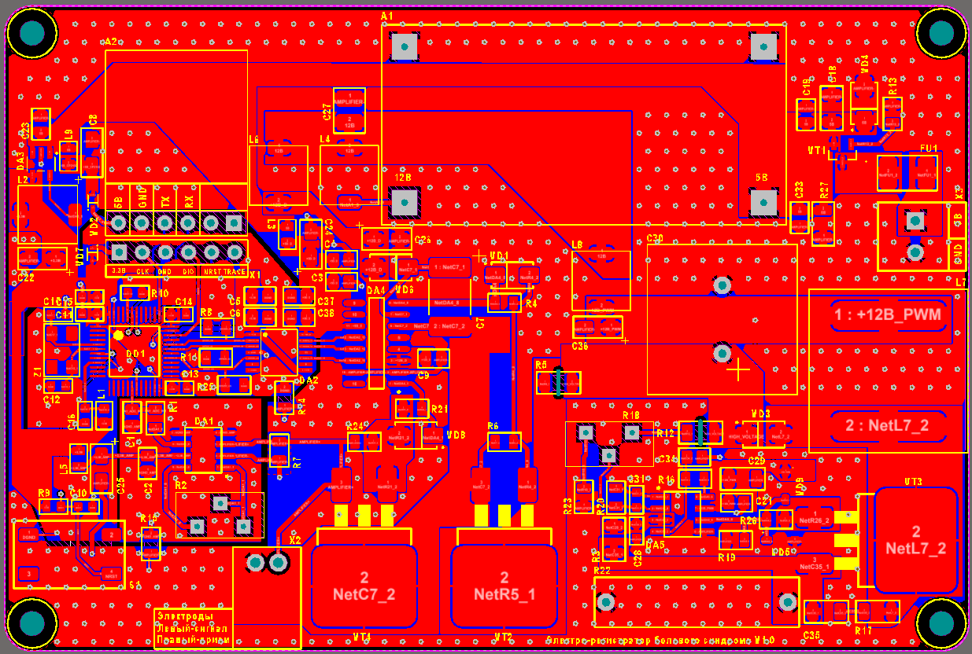
Рисунок 24 – 2D трассировка печатной платы устройства

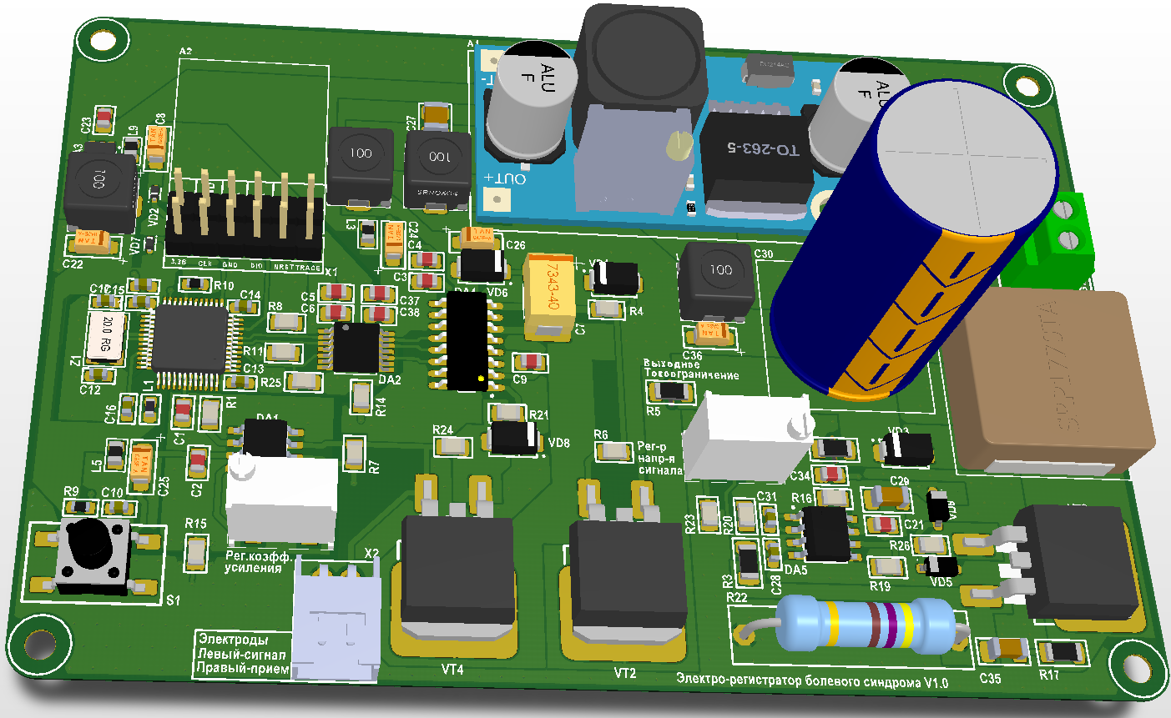
Рисунок 25 – 3D модель печатной платы устройства

Применение
Областью применения разработанного устройства является назначение адекватного лечения, мониторинга детей и людей без сознания, динамики патологии/лечение, верификации болевого синдрома, определения точной локализации (поиск источника боли, а не эхо), дополнительный способ дистанционной диагностики, унификация измерения боли на основе объективной шкалы, а также внедрение в медицинские роботизированные комплексы и системы для проведения экспресс-диагностики человека.

Выводы по разделу
Для дальнейшего создания макета по разработанным структурной и функциональной схемам спроектирована печатная плата устройства. В плате В разделе рассмотрены структурная, функциональная и принципиальная электрическая схемы спроектированного устройства. Описан принцип работы устройства, основных его блоков, а также приведен расчет и обоснование выбора ключевых компонентов электрической цепи.
Так как в первую очередь разработанная плата подразумевается использовать как макет, для удобства запайки SMD-компоненты выбраны типоразмером не меньше 0805. В дальнейшем, для уменьшения габаритов платы предпочтительно использование SMD-компонентов меньшего типоразмера, такого как 0402, 0603.

Компьютерное моделирование
Проектирование и наладка электрических устройств имеет свои специфические особенности. Например, перегрев компонентов электрической цепи может привести к выгоранию и выхода из строя всего разработанного устройства за доли секунды, что зачастую не дает возможности рассмотреть причины выхода из строя устройства. Моделирование позволяет проверять и изучать режимы работы разработанных электронных схем, а иногда экспериментально подбирать параметры используемых компонентов и режимы работы устройств. Поэтому в процессе разработки моделирование является необходимым этапом разработки устройства.
Для моделирования выбран программный пакет LTspice XVII [25], являющийся достаточно простым и точным инструментов для моделирования схем. Также, данная программа совершенно бесплатна.
В данном разделе приведены результаты моделирования схемы повышающего преобразователя напряжений, описанного в п. 3.3.5 и схемы драйвера Н-полумоста, приведенного в п. 3.3.6. Так как инструмент моделирования требует высокой вычислительной мощности, моделирование схем проводилось раздельно.

Моделирование повышающего преобразователя напряжений
Схема модели приведена на рисунке 26. Моделирование преобразователя на основе бустерной схемы проводилось с целью подтверждения возможности создания повышающего преобразователя с высоким коэффициентом усиления по напряжению.

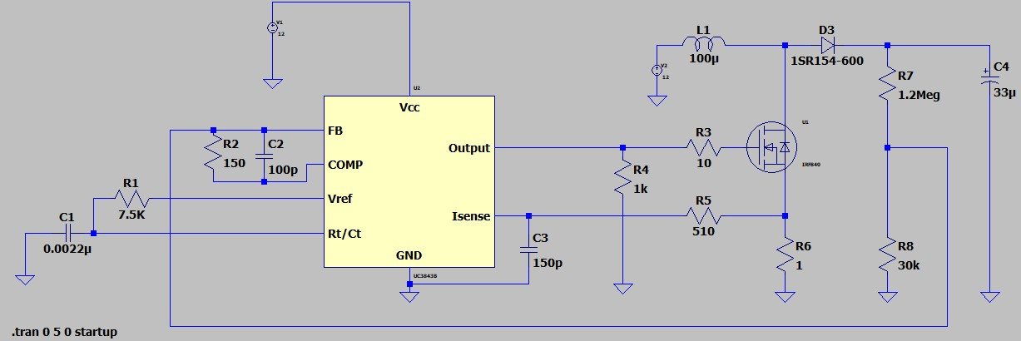
Рисунок 26 – Моделируемая схема преобразователя

Как видно из рисунка 27, получение высокого напряжения на выходе преобразователя на основе бустерной схемы возможно.

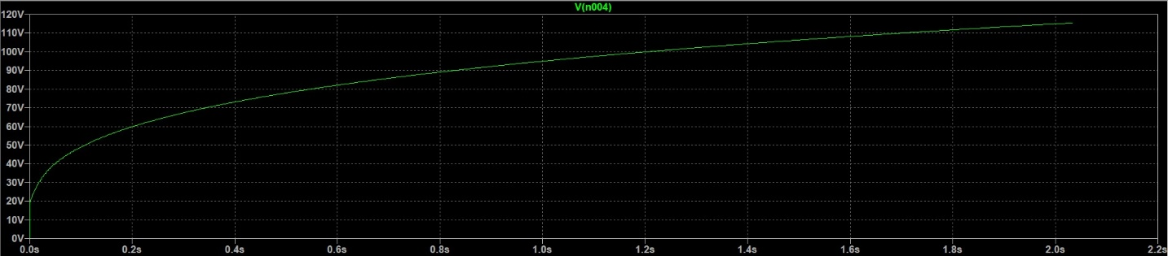
Рисунок 27 – Эпюра выходного напряжения преобразователя

На рисунке 28 приведена увеличенная эпюра. Красный график соответствует напряжению на затворе полевого транзистора, синим – выходное напряжение преобразователя, зеленым – ток через дроссель. Из графика видно, что при открытии транзистора протекающий через катушку ток возрастает до момента закрытия транзистора. После этого, катушка начинает отдавать накопленную энергию в цепь, в результате чего выходное напряжение преобразователя – напряжение на конденсаторе также возрастает.

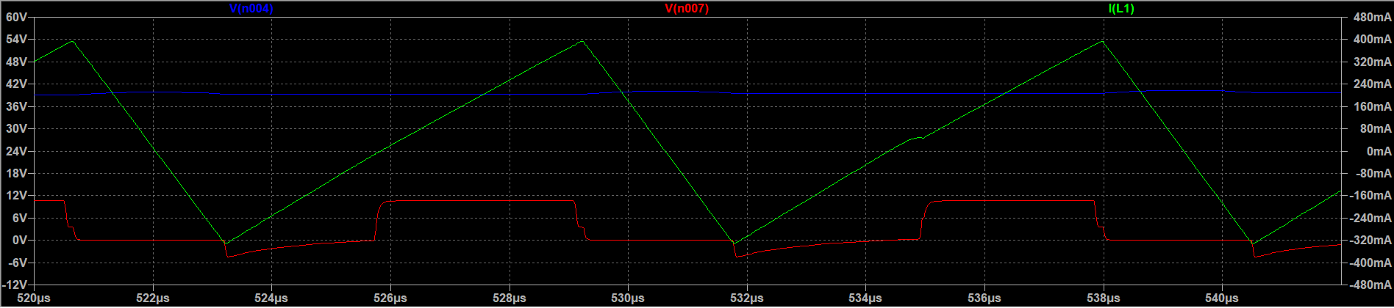
Рисунок 28 – Совместная эпюра тока и напряжения

Моделирование драйвера H-полумоста
Схема модели драйвера H-полумоста на основе IR2110 приведена на рисунке 29.
Для моделирования условия работы транзисторов в противофазе, на управляющие входы подключены источники напряжения, имитирующие подачу ШИМ-сигнала со сдвигом друг относительно друга.

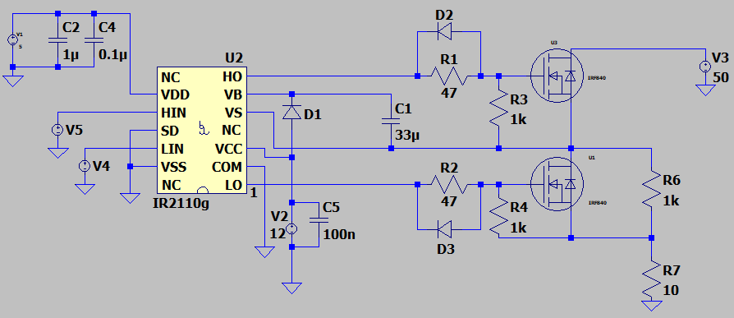
Рисунок 29 – Моделируемая схема драйвера

На рисунке 30 красным цветом представлен график напряжения на управляющем входе LI нижнего ключа, синим – напряжение на затворе нижнего ключа, розовым – напряжение на управляющем входе HI верхнего ключа, зеленым – напряжение на затворе верхнего ключа. Для наглядности, на сток верхнего ключа подавалось напряжение 50 В. Работа схемы также была промоделирована для случая напряжения на стоке верхнего ключа в диапазоне от 100 до 300 В, результаты работы совпадают. Как видно из графика, подача логической единицы на управляющий вход нижнего ключа приводит к открытию нижнего ключа, при подаче на вход верхнего ключа – к открытию верхнего ключа.

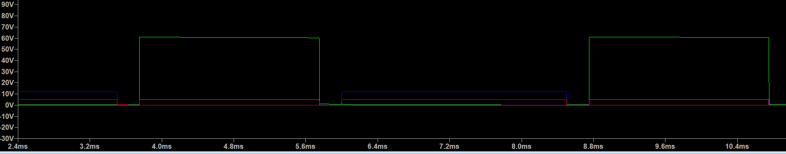
Рисунок 30 – Эпюра напряжений управляющих сигналов и сигналов на выходе драйвера

Замечено, что при генерации импульсов с периодом 5 мс и заполнением 50 % схема приходит в устойчивый режим работы примерно через 50 мс. Это объясняется большой емкостью бутстрепного конденсатора, так как для его заряда требуется время. При уменьшении емкости конденсатора в 10 раз наблюдалось уменьшение времени выхода схемы в устойчивый режим работы. Использование малой емкости может привести к раннему закрытию транзистора верхнего ключа без возможности выхода в устойчивый режим работы схемы – накопленного заряда не будет хватать для поддержания высокого сигнала на затворе полевого транзистора.
При изменении номинала резистора R6, имитирующего сопротивление кожи человека, напряжение на регистрирующем шунте R7 также изменяется, что свидетельствует о возможности применения данной схемы для проведения анализа информационных импульсов после прохождения через покровы человека.

Выводы по разделу
В результате проведения компьютерного моделирования удалось лучше понять принцип работы бустерного преобразователя напряжений. Не удалось получить установившийся режим на выходе – с течением времени напряжение на выходе постоянно увеличивалось, но приближалось к определенному значению (рисунок 25).
При моделировании работы драйвера установлено, что для выхода схемы в устойчивый режим работы требуется время, то есть после включения следует подождать несколько секунд для выхода устройства в устойчивый режим работы.

ЗАКЛЮЧЕНИЕ
В результате выполнения работы проведен аналитический обзор существующих способов, устройств для проведения оценки болевого синдрома человека и роботизированных медицинских комплексов. На основании обзора наибольший интерес из рассмотренных устройств представляет устройство, реализующее способ регистрации болевого синдрома на основе изменения емкостной составляющей кожного импеданса, но рассмотренные устройства не позволяют в полной мере провести более глубокие исследования данного способа оценки, а также они не могут быть интегрированы в систему управления автономного робота. Приведено описание способа качественной оценки болевого синдрома на основе изменения подкожного импеданса .
Разработаны структурная, функциональная и электрическая принципиальная схемы, а также спроектирована печатная плата устройства, позволяющего реализовать способ проведения оценки болевого синдрома с возможностью изменения параметров информационных сигналов.
Актуальными направлениями развития данной работы являются:
а) создание макета и проведение экспериментальных исследований с участием людей, выявление недостатков и сбоев в работе устройства с дальнейшим их устранением;
б) модернизация устройства для проведения удаленной экспресс-диагностики с возможностью отправки результатов сканирования на сервер для дальнейшей обработки и снабжения LCD-дисплеем для возможности портативного использования с целью вывода результатов сканирования сразу на экран без необходимости подключения к ПК;
в) интеграция разработанного устройства-модуля в медицинские роботизированные диагностические комплексы и системы.

СПИСОК ИСПОЛЬЗОВАННЫХ ИСТОЧНИКОВ
- Ю.А. Харченко Адекватная оценка боли — залог её успешного лечения // Universum: медицина и фармакология. 2014. №4 (5). [Электронный ресурс] URL: https://cyberleninka.ru/article/n/adekvatnaya-otsenka-boli-zalog-eyo-uspeshnogo-lecheniya (дата обращения: 20.02.2019).
- К.Ю. Сенчик, В.В. Харламов, Н.А. Грязнов, А.В. Лопота О перспективах применения робототехники в медицине // Экстремальная робототехника. 2015. №1. с. 40 - 43.
- А.Б. Юдин, О.Г. Пригорелов, М.В. Сохранов, А.В. Лопота, Д.А. Яковец, А.В. Кожевникова Многофункциональная роботизированная медицинская система для эвакуации раненых, больных и пораженных: обоснование и перспективы разработки // Военно-медицинский журнал. 2018. №11. с. 10 - 14.
- Breivik H., Borchgrevink C., Allen S.M. et al. Assessment of pain // Br. J. Anaesth. (2008) 101 (1). — Р. 17—24.
- Al-Quliti KW, Alamri MS. Assessment of pain. Knowledge, attitudes, and practices of health care providers in Almadinah Almunawwarah // Saudi Arabia. Neurosciences (Riyadh). 2015;20(2):131 - 136.
- А.В. Кожевникова //Объективизация pегиcтpации болевого cиндpома методом анализа изменений емкоcтной cоcтавляющей импеданcа БИОФИЗИКА, 2018, том 63, вып. 1, c. 164 – 167
- 10 Common Types of Pain Scales // verywellhealth.com [Электронный ресурс] URL: https://www.verywellhealth.com/pain-scales-assessment-tools-4020329 (дата обращения: 20.03.2019).
- Дэнас-ПКМ — лечебно-диагностический комплекс для всей семьи. // malavtilin.com [Электронный ресурс] URL: http://malavtilin.com/product/device-diadens-pcm/ (дата обращения: 24.03.2019)
- Аппарат Дэнас-ПКМ // magic-charm.ru [Электронный ресурс] URL: http://www.magic-charm.ru/faberlic/apparat-denas-pkm.html (дата обращения: 24.03.2019).
- Спасова А.П., Тихова Г.П., Базаров Р.О. Индекс анальгезии-ноцицепции: возможности и пределы. // Вестник анестезиологии и реаниматологии. 2015;12(5): 64 - 70.
- ANI – Analgesia Nociception Index // mdoloris.com [Электронный ресурс] URL: https://www.mdoloris.com/en/technologies/ani-analgesia-nociception-index/ (дата обращения: 02.04.2019).
- Система мониторинга "ANI Monitor" // uralmedsnab.com [Электронный ресурс] URL: http://www.uralmedsnab.com/spec/id2.html (дата обращения: 02.04.2019).
- Гринберг Я.З. СКЭНАР: построение, физические механизмы, основы эффективности // Нелекарственная медицина. 2006. №3. С. 37-42.
- Johnson K, Pearce F, Westenskow D, Ogden LL, Farnsworth S, et al. Clinical evaluation of the Life Support for Trauma and Transport (LSTAT) platform. // Crit Care 6: 439 – 446. (2002).
- NASA Technology Ventilator Technologies Sustain Critically Injured Patients // Health and Medicine. 2012. c. 56 - 57.
- Н.А. Макаровец, Р.А Кобылин, Л.В. Октябрьская, А.А. Октябрьская Автоматизированный диагностический и лечебный комплекс поддержания жизнедеятельности человека «Ангел » // Инновации. 2013.№12 с. 182.
- А.А. Герасимов Способ объективизации диагностики боли в конечностях при мышечно-фасциаольном синдроме. - Проблемы медицины в современных условиях // Сборник научных трудов по итогам международной научно-практической конференции. – Казань, 2014. – 362 с.
- П.А. Долин Основы техники безопасности в электроустановках. //М.,: Энергоатомиздат, 1984.
- В.А. Казначеев, И.С. Кирюхин, А.В. Перебаскин, С.В. Шашков: Микросхемы для импульсных источников питания и их применение // 2 изд. М., Издательский дом "Додэка-XXI", 2001.
- UCx84x Current-Mode PWM Controllers // Документация [Электронный ресурс] URL: http://www.ti.com/lit/ds/symlink/uc3843.pdf (дата обращения: 10.04.2019).
- Сопротивление тела человека // electrik.info [Электронный ресурс] URL: http://electrik.info/main/fakty/1223-soprotivlenie-tela-cheloveka-ot-chego-zavisit-i-kak-mozhet-izmenyatsya.html (дата обращения: 10.04.2019).
- Н. Каледина, Б. Кирин, М. Сребный, К. Ушаков Безопасность жизнедеятельности. // М.,: Московский горный государственный университет, 2000. 429 с.
- Bootstrap Component Selection For Control IC’s // Документация [Электронный ресурс] URL: http://www.irf.com/technical-info/designtp/dt98-2.pdf (дата обращения: 12.05.2019).
- Altium Designer //Официальный сайт [Электронный ресурс]. URL: https://www.altium.com/altium-designer/ru (дата обращения: 12.04.2019).
- LTspice Manual // Документация [Электронный ресурс] URL: http://www.ieca-inc.com/images/LTSPICE_Manual.pdf (дата обращения: 25.05.2019).

Приложение А
Схема электрическая принципиальная

